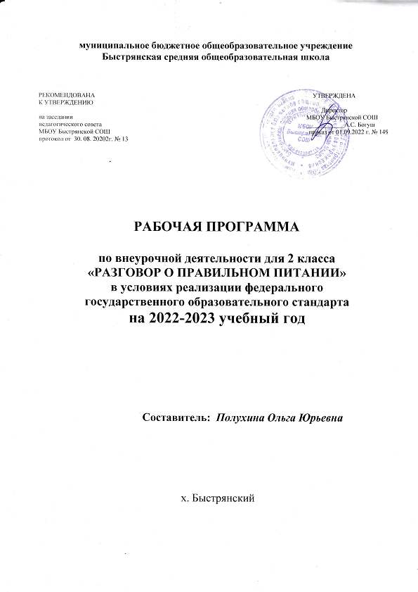

**ПОЯСНИТЕЛЬНАЯ ЗАПИСКА**

Рабочая программа «Разговор о правильном питании» разработана в соответствии с требованиями Федерального Государственного образовательного стандарта начального общего образования, основной образовательной программой МБОУ Быстрянской СОШ

на основе программы «Разговор о правильном питании», разработанной сотрудниками Института возрастной физиологии Российской академии образования М.М. Безруких,

Т.А. Филипповой, А.Г. Макеевой (М.ОЛМА Медиа Групп 2009 г.) и реализует социально-педагогическое направление.

Программа рассчитана на 4 года (135 часов).

Год обучения – 2-ой (34 часа).

Согласно календарному учебному графику и расписанию занятий внеурочной деятельности МБОУ Быстрянской средней общеобразовательной школы на 2022-2023 учебный год, данная программа будет реализована в полном объём за 34 часа. .

Цель программы: воспитание у детей культуры питания, осознания ими здоровья как главной человеческой ценности.

**ОБЩАЯ ХАРАКТЕРИСТИКА КУРСА ВНЕУРОЧНОЙ ДЕЯТЕЛЬНОСТИ**

Программа « Разговор о правильном питании» построена в соответствии с принципами:

- научная обоснованность и практическая целесообразность;

- возрастная адекватность;

- необходимость и достаточность информации;

- модульность программы;

- практическая целесообразность;

- динамическое развитие и системность;

- вовлеченность семьи и реализацию программы;

- культурологическая сообразность – в содержании программы отражены исторически сложившиеся традиции питания, являющиеся частью культуры народов России и других стран.

В отличие от многих других обучающих программ, «Разговор о правильном питании» носит комплексный характер и охватывает разные аспекты питания, в том числе и связанные с российской историей и культурой. Содержание и структура программы обеспечивает возможность организации системного обучения школьников, с учетом их возрастных особенностей.

В ходе реализации программы дети узнают о важности соблюдения режима питания, об основных питательных веществах, входящих в состав пищи, полезных продуктах и блюдах, основах составления рациона питания, правилах гигиены, учатся сервировать стол и соблюдать правила этикета, а также традициях и кулинарных обычаях, как своей страны, так и других стран.

Программа состоит из трех модулей.

1 модуль: «Разговор о правильном питании» - для детей 7-8 лет (1 класс)

2 модуль: «Две недели в лагере здоровья» - для детей 9-10 лет (2 класс)

3 модуль: «Формула правильного питания» - для детей 10-12 лет (3-4 классы)

**ПЛАНИРУЕМЫЕ РЕЗУЛЬТАТЫ**

**ОСВОЕНИЯ КУРСА ВНЕУРОЧНОЙ ДЕЯТЕЛЬНОСТИ**

**Универсальными компетенциями** учащихся на этапе начального общего образования по формированию здорового и безопасного образа жизни являются: — умения организовывать собственную деятельность, выбирать и использовать средства для достижения её цели;

— умения активно включаться в коллективную деятельность, взаимодействовать со сверстниками в достижении общих целей;

— умения доносить информацию в доступной, эмоционально-яркой форме в процессе общения и взаимодействия со сверстниками и взрослыми людьми.

**Личностными результатами** освоения учащимися содержания программы по формированию здорового и безопасного образа жизни являются следующие умения: — активно включаться в общение и взаимодействие со сверстниками на принципах уважения и доброжелательности, взаимопомощи и сопереживания;

— ориентироваться в ассортименте наиболее типичных продуктов питания, сознательно выбирая наиболее полезные;

— оценивать свой рацион и режим питания с точки зрения соответствия требованиям здорового образа жизни и с учётом границ личностной активности корректировать несоответствия;

— оказывать бескорыстную помощь своим сверстникам, находить с ними общий язык и общие интересы.

**Метапредметными результатами** освоения учащимися содержания программы по формированию здорового и безопасного образа жизни являются следующие умения:

— характеризовать явления (действия и поступки), давать им объективную оценку на основе освоенных знаний и имеющегося опыта;

— находить ошибки при выполнении учебных заданий, отбирать способы их исправления;

— использовать различные способы поиска (в справочных источниках и открытом учебном информационном пространстве сети Интернет), сбора, обработки, анализа, организации, передачи и интерпретации информации в соответствии с коммуникативными и познавательными задачами и технологиями; — общаться и взаимодействовать со сверстниками на принципах взаимоуважения и взаимопомощи, дружбы и толерантности;

— анализировать и объективно оценивать результаты собственного труда, находить возможности и способы их улучшения;

— оценивать красоту телосложения и осанки, сравнивать их с эталонными образцами.

**Предметные результаты**

**Обучающиеся научатся:**

— ориентироваться в ассортименте наиболее типичных продуктов питания, сознательно выбирая наиболее полезные;

— оценивать свой рацион и режим питания с точки зрения соответствия требованиям здорового образа жизни и с учётом границ личностной активности корректировать несоответствия;

— представлять физическую культуру как средство укрепления здоровья, физического развития и физической подготовки человека;

— планировать занятия физическими упражнениями в режиме дня, организовывать отдых и досуг с использованием средств физической культуры.

**Обучающиеся получат возможность научиться:**

— применять знания и навыки, связанные с этикетом в области питания, установки, личностные ориентиры и нормы поведения, обеспечивающие сохранение и укрепление физического, психологического и социального здоровья;

— организовывать и проводить со сверстниками подвижные игры и элементы соревнований;

— применять жизненно важные двигательные навыки и умения различными способами, в различных изменяющихся, вариативных условиях.

ТЕМАТИЧЕСКОЕ ПЛАНИРОВАНИЕ

|  |  |  |  |
| --- | --- | --- | --- |
| № п/п | Название раздела | Кол-во  часов | Содержание раздела |
| 1 | Введение. | 2 ч | Вводное занятие. Здравствуй, дорогой друг!  Давайте познакомимся. |
| 2 | Режим, гигиена и рацион питания | 9 ч | Режим дня и режим питания. Из чего состоит наша пища. «Пищевая тарелка» разных по возрасту людей, пловца и шахматиста. Здоровье в порядке – спасибо зарядке. Закаляйся, если хочешь быть здоров. Где и как готовят пищу? Приборы для приготовления пищи: старинные и современные. |
| 3 | Разнообразие питания | 12 ч | Блюда из зерна. От зерна – к батону. Пословицы о хлебе. Молоко и молочные продукты. Что можно есть в походе. Орехи, ягоды и травы. Вода и другие полезные напитки. Что и как можно приготовить из рыбы. Блюда из рыбы. Эстафета поваров. Дары морей. |
| 4 | Кулинарное путешествие | 6 ч | Кулинарное путешествие по России. Кулинарное путешествие по родному донскому краю. Полезные блюда моей семьи. |
| 5 | Спортивное путешествие | 3 ч | Спортивное путешествие по России. Спортивное путешествие по родному донскому краю. Олимпиада здоровья. |
| 6 | Обобщение. | 2 ч | Обобщающее занятие «Правила здорового питания». Дневник физического развития. Итоги года. |
|  | ИТОГО | 34 ч |  |

КАЛЕНДАРНО-ТЕМАТИЧЕСКОЕ ПЛАНИРОВАНИЕ

Модуль № 2 - 34 часа

|  |  |  |  |
| --- | --- | --- | --- |
| **№ п/п** | **Дата** | **Тема** | **Виды деятельности** |
| **Введение - 2 ч** | | | |
| 1 | 01.09 | Вводное занятие. Здравствуй, дорогой друг! | Просмотр презентации, демонстрация картинок, тематическое рисование. |
| 2 | 08.09 | Давайте познакомимся. | Сюжетно – ролевая игра «Встреча в лагере здоровья»; чтение стихотворений о здоровье. |
| **Режим, гигиена и рацион питания - 9 ч** | | | |
| 3 | 15.09 | Режим дня и режим питания. | Составление режима дня. Решение ребуса «Меню обеда». |
| 4 | 22.09 | Из чего состоит наша пища | Просмотр презентации. Содержание белков, жиров и углеводов в разных продуктах (раскрашивание рисунков) |
| 5 | 29.09 | «Пищевая тарелка» | Знакомство с понятием «пищевая тарелка». Раскрашивание частей «пищевой тарелки» людей разного возраста. |
| 6 | 06.10 | Здоровье в порядке – спасибо зарядке. | Пословицы о спорте. Измерения «Реакция на физическую нагрузку» |
| 7 | 13.10 | Закаляйся, если хочешь быть здоров | Просмотр презентации. Изготовление плаката «Польза закаливания» |
| 8 | 20.10 | Как правильно питаться, если занимаешься спортом. | Практическая работа: составление памятки «Правила питания спортсмена» |
| 9 | 27.10 | «Пищевая тарелка» пловца и «пищевая тарелка» шахматиста. | Раскрашивание «пищевых тарелок» пловца и шахматиста, их сравнение. |
| 10 | 10.11 | Где и как готовят пищу? | Сюжетно – ролевая игра «На кухне»; игра – соревнование «Разложи продукты на разные полки холодильника» |
| 11 | 17.11 | Приборы для приготовления пищи: старинные и современные. | Распределение приборов одинакового назначения в пары, составление последовательности появления предметов для приготовления пищи. |
| **Разнообразие питания - 12 ч** | | | |
| 12 | 24.11 | Блюда из зерна. | Викторина «Знатоки зерновых культур»; конкурс «Кашевар» |
| 13 | 01.12 | От зерна – к батону. Пословицы о хлебе. | Выполнение заданий: «Путь от зерна к батону», «Продукты для теста».  Чтение и обсуждение пословиц о хлебе. |
| 14 | 08.12 | Молоко и молочные продукты. | Конкурс «Знатоки молочных продуктов», демонстрация презентации «Удивительное молоко», повторение и исполнение песни «Кто пасётся на лугу» (слова Ю. Черных, музыка А.Пахмутовой). |
| 15 | 15.12 | Что можно есть в походе. | Практическая работа: составление памятки «Правила питания в походе» |
| 16 | 22.12 | Орехи, ягоды и травы. Решение кроссвордов. | Решение кроссвордов «Орехи», «Травы», «Ягоды» |
| 17 | 12.01 | Вода и другие полезные напитки. | Загадки о воде и полезных напитках. |
| 18 | 19.01 | Полезные напитки в ребусах и кроссвордах. | Решение ребусов и кроссвордов о полезных напитках. |
| 19 | 26.01 | Что и как можно приготовить из рыбы. | Конкурсы: «Дорисуй и раскрась пресноводных рыб», «Способы приготовления рыбы». |
| 20 | 02.02 | Блюда из рыбы. Эстафета поваров. | Проведение эстафеты поваров. Викторина «Рыбы в сказках» |
| 21 | 09.02 | Дары Японского моря. | Конкурс загадок об обитателях Японского моря, тематическое рисование и раскрашивание. |
| 22 | 16.02 | Дары Азовского и Чёрного морей. | Конкурс загадок об обитателях Азовского и Чёрного морей, тематическое рисование и раскрашивание. Игра «В царстве Нептуна». |
| 23 | 02.03 | Дары Белого и Балтийского морей. | Конкурс загадок об обитателях Белого и Балтийского морей, тематическое рисование и раскрашивание. Составление меню с рыбой и морепродуктами. |
| **Кулинарное путешествие – 6 ч** | | | |
| 24 | 09.03 | Кулинарное путешествие по России: Архангельская и Тверская области, Московская и Тульская области. | Чтение материала о традиционных блюдах указанных областей: составление списка, польза, запись рецепта одного из блюд. |
| 25 | 16.03 | Кулинарное путешествие по России: Тамбовская область и Республика Татарстан, Саратовская область и Краснодарский край. | Чтение материала о традиционных блюдах указанных областей и республики: составление списка, польза, запись рецепта одного из блюд. |
| 26 | 30.03 | Кулинарное путешествие по России: Республика Северная Осетия-Алания, Республика Удмуртия и Челябинская область. | Чтение материала о традиционных блюдах указанных республик и области: составление списка, польза, запись рецепта одного из блюд. |
| 27 | 06.04 | Кулинарное путешествие по России: Новосибирская область и Алтайский край, Забайкальский и Приморский края. | Чтение материала о традиционных блюдах указанных краёв и области: составление списка, польза, запись рецепта одного из блюд. |
| 28 | 13.04 | Кулинарное путешествие по родному донскому краю. | Чтение материала из дополнительных источников о традиционных блюдах Ростовской областей: составление списка, польза, запись рецепта одного из блюд. |
| 29 | 20.04 | Полезные блюда моей семьи. | Традиционные блюда моей семьи: составление списка, польза, работа в парах «Поделись рецептом любимого блюда». |
| **Спортивное путешествие - 3 ч** | | | |
| 30 | 27.04 | Спортивное путешествие по России. | Беседа «Виды спорта и спортивные игры разных регионов России», разучивание понравившейся игры. |
| 31 | 04.05 | Спортивное путешествие  по родному донскому краю. | Беседа «Виды спорта и спортивные игры родного края», разучивание понравившейся игры. |
| 32 | 11.05 | Олимпиада здоровья. | Проведение олимпиады согласно заданиям рабочей тетради. |
| **Обобщение - 2 ч** | | | |
| 33 | 18.05 | Обобщающее занятие «Правила здорового питания» | Работа в группах: конкурс «Лучший плакат о здоровой пище». |
| 34 | 25.05 | Дневник физического развития. Итоги года. | Представление детьми результатов заполнения «Дневника физического развития», сравнение данных начала, середины и конца учебного года. Подведение итогов. |